Kanji Test (GENKI 2 Lesson 20) ANSWER

1. Answer what stroke order.
Example | A | B | C | D | E
 |  | 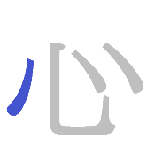 | 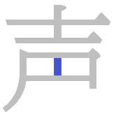 | 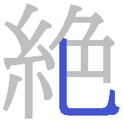 | 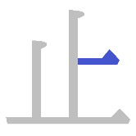
2 | 4 | 1 | 5 | 12 | 2

2. Write the following Kanji in Hiragana.
A. 安心 あんしん
B. 無理 むり
C. 最高 さいこう
D. 両手 りょうて
E. 茶店 ちゃみせ
3. Write the following sentences using Kanji.
A. かんじのべんきょうはぜったいにさいごまでつづけます。
漢字の勉強は絶対に最後まで続けます。
B. あしがいたくてむりなので、マラソンはちゅうしです。
足が痛くて無理なので、マラソンは中止です。
C. わらうのは、こころとからだのりょうほうにいいです。
笑うのは心と体の両方にいいです。
D. にひゃくえんはらって、おさらをいちまいかいました。
二百円払って、お皿を一枚買いました。
E. おおきいこえでうたったらこえがでないので、おちゃを
のみました。
大きい声で歌ったら、声が出ないので、お茶を飲みました。

